Министерство науки и высшего образования РФ
Пензенский государственный университет
Кафедра «Вычислительная техника»

ОТЧЕТ
по лабораторной работе №3-4
по дисциплине «Графические интерфейсы Android и Qt»
на тему «Создание приложения Android»

Выполнили: студенты группы 22ВВП1
Беляев Д. И.
Демин М. С.
Сергунов М. Р.

Приняли:
Кузнецов А. В.

Пенза 2025
Название
Создание приложения Android
Цель работы
Научиться создавать Android-приложения.
Задание
Лабораторная работа 3
1) Создать следующие окна приложения:
- Окно «Приветствие» в приложения содержащее логотип, поле вво-
да логина и пароля, кнопки «Вход», «Регистрация» и «Выход».
- Окно «Меню», содержащее кнопки: «Старт», «Профиль», «На-
стройки», «Сообщить о проблеме», «Выход».
- Окно «Настройки» имеющее минимум одну настройку - смена сти-
ля День/Ночь.
- Окно «Профиль»: вывести основные поля из формы регистрации
из лабораторной № 2.
2) Реализовать переключение Activity:
- При нажатии кнопки «Вход», должно отображаться окно «Меню».
- При нажатии кнопки «Регистрация», должно отображаться окно
«Регистрация» реализованное в лабораторной работе № 2.
- При нажатии на кнопку «Профиль», должно отображаться окно
«Профиль».
- При нажатии на кнопку «Настройки», должно отображаться окно
настройки.
- При нажатии кнопки «Сообщить о проблеме», должно быть
открыто либо почтовое приложение в системе, либо приложение для со-
вершения звонков.
3) В окне «Вход» и «Регистрация» предусмотреть сохранение запол-
ненных полей при повороте экрана.
4) Для activity представляющих окна «Вход» и «Регистрация» реа-
лизовать все методы жизненного цикла. В каждом методе реализовать ло-
гирование выводящее сообщение с названием activity и сработавшего ме-
тода жизненного цикла.
5) Вынести все строковые ресурсы в файл ресурсов. (При желании и
другие ресурсы)
Лабораторная работа 4
1) Добавить в окно приложения «Меню» кнопку «Админитрирование», а в окно «Профиль» пункт «Сделать администратором».
2) Реализовать функционал по регистрации и авторизации для проекта созданного в лабораторных работах №№ 2-3.
Требования:
- при заполнении в окне регистрации полей и нажатии зарегистрироваться, должно происходить регистрация данного пользователя (делается соотвествующая запись в БД);
- первый зарегистрированный пользователь автоматически становиться администратором;
- администратору в окне меню должна отображаться кнопка «Администрирование», а обычным пользователям нет;
- при нажатии на кнопку «Администрирование» должено отображаться окно «Администрирование», представляющее список из лабораторной работы № 2. В списке должны отображаться зарегистрированные пользователи. При желании можно улучшить отображение в списке отображая не только ФИО, но и аватар пользователя, а также является ли он администратором.
- При нажатии на любой элемент списка в окне «Администрирование» должно открыться окно «Профиль с данными данного пользователя» и дополнительным пунктом доступным только администратору «Сделать администратором». При активации данного пункта, пользователь тоже становится администратором.
- В окне приветствия зарегистиррованные пользователи после ввода логина и пароля и нажатии кнопки «Вход» должны быть авторизованы как обычный пользователь или администратор.
- Информацию о пользователях хранить в БД.
2) Реализовать функционал по переключению визуальной темы приложения с использованием SharedPreferences. Переключение темы
можно реализовать в окне «Настройки» или в окне «Привествие». Можно комбинировать в окне «Приветствие», для неавторизированных пользователей, а после авторизации взять тему для пользователя оторая была задана в настройках, но в этом случае в SharedPreferences сохранять тему из окна «Приветствие», а из окна «Настройки» хранить в БД для каждого пользователя.
3) НЕОБЯЗАТЕЛЬНОЕ ЗАДАНИЕ:
Реализовать логирование в файл фактов авторизации пользователей с датой и временем. Указаный файл должен читаться и отображаться администратору. Для отображения предусмотреть соответствующие кнопки управления в меню «Администрирования» и окна для отображения.
Листинг
<manifest xmlns:android="http://schemas.android.com/apk/res/android"
xmlns:tools="http://schemas.android.com/tools"
package="com.example.application">
<application
android:allowBackup="true"
android:dataExtractionRules="@xml/data_extraction_rules"
android:fullBackupContent="@xml/backup_rules"
android:icon="@mipmap/ic_launcher"
android:label="@string/app_name"
android:roundIcon="@mipmap/ic_launcher_round"
android:supportsRtl="true"
android:theme="@style/Theme.Application">
<activity
android:name=".activities.LoginActivity"
android:exported="true">
<intent-filter>
<action android:name="android.intent.action.MAIN" />
<category android:name="android.intent.category.LAUNCHER" />
</intent-filter>
</activity>
<activity android:name=".activities.MenuActivity" android:exported="true" />
<activity android:name=".activities.RegisterActivity" android:exported="true" />
<activity android:name=".activities.ProfileActivity" android:exported="true" />
<activity android:name=".activities.SettingsActivity" android:exported="true" />
<activity android:name=".activities.AdminActivity" android:exported="true" />
<activity android:name=".activities.AuthLogActivity" android:exported="true" />
</application>
</manifest>
package com.example.application.activities
import android.app.Activity
import android.content.Intent
import android.os.Bundle
import android.widget.ArrayAdapter
import android.widget.Button
import android.widget.ListView
import com.example.application.helpers.DatabaseHelper
import com.example.application.R
class AdminActivity : Activity() {
private lateinit var db: DatabaseHelper
private var currentUserId: Int = -1
override fun onCreate(savedInstanceState: Bundle?) {
super.onCreate(savedInstanceState)
setContentView(R.layout.activity_admin)
currentUserId = intent.getIntExtra("currentUserId", -1)
db = DatabaseHelper(this)
val users = db.getAllUsers()
val listView = findViewById<ListView>(R.id.lvUsers)
// Подключаем список пользователей
val adapter = ArrayAdapter(this, android.R.layout.simple_list_item_1,
users.map { "${it.name} (${if (it.isAdmin == 1) "Admin" else "User"})" })
listView.adapter = adapter
// При клике на пользователя открываем его профиль
listView.setOnItemClickListener { _, _, position, _ ->
val intent = Intent(this, ProfileActivity::class.java)
intent.putExtra("userId", users[position].id)
intent.putExtra("currentUserId", currentUserId)
startActivity(intent)
}
// Навешиваем обработчик на кнопку из layout
findViewById<Button>(R.id.btnShowLog).setOnClickListener {
startActivity(Intent(this, AuthLogActivity::class.java))
}
}
}

package com.example.application.activities
import android.os.Bundle
import android.widget.Button
import android.widget.TextView
import androidx.appcompat.app.AppCompatActivity
import com.example.application.helpers.AuthLogger
import com.example.application.R
class AuthLogActivity : AppCompatActivity() {
override fun onCreate(savedInstanceState: Bundle?) {
super.onCreate(savedInstanceState)
setContentView(R.layout.activity_auth_log)
val tvLog = findViewById<TextView>(R.id.tvLog)
tvLog.text = AuthLogger.readLog(this)
findViewById<Button>(R.id.btnClear).setOnClickListener {
AuthLogger.clearLog(this)
tvLog.text = "Лог пуст"
}
}
}

package com.example.application.activities
import android.content.Intent
import android.os.Bundle
import android.util.Log
import android.widget.Button
import android.widget.EditText
import android.widget.Toast
import androidx.appcompat.app.AppCompatActivity
import com.example.application.helpers.AuthLogger
import com.example.application.helpers.DatabaseHelper
import com.example.application.R
import com.example.application.helpers.ThemeManager
class LoginActivity : AppCompatActivity() {
private lateinit var db: DatabaseHelper
private lateinit var etLogin: EditText
private lateinit var etPassword: EditText
override fun onCreate(savedInstanceState: Bundle?) {
super.onCreate(savedInstanceState)
Log.d("LoginActivity", "onCreate")
ThemeManager.applyTheme(this)
setContentView(R.layout.activity_login)
db = DatabaseHelper(this)
etLogin = findViewById(R.id.etLogin)
etPassword = findViewById(R.id.etPassword)
// Восстановление сохранённых значений при повороте
savedInstanceState?.let {
etLogin.setText(it.getString("login_saved", ""))
etPassword.setText(it.getString("password_saved", ""))
}
findViewById<Button>(R.id.btnLogin).setOnClickListener {
val user = db.loginUser(etLogin.text.toString().trim(), etPassword.text.toString())
if (user != null) {
AuthLogger.logAuth(this, user.login)
val intent = Intent(this, MenuActivity::class.java)
intent.putExtra("currentUserId", user.id)
startActivity(intent)
} else {
Toast.makeText(this, getString(R.string.toast_invalid), Toast.LENGTH_SHORT).show()
}
}
findViewById<Button>(R.id.btnRegister).setOnClickListener {
startActivity(Intent(this, RegisterActivity::class.java))
}
}
// Жизненный цикл - логирование
override fun onStart() { super.onStart(); Log.d("LoginActivity", "onStart") }
override fun onResume() { super.onResume(); Log.d("LoginActivity", "onResume") }
override fun onPause() { super.onPause(); Log.d("LoginActivity", "onPause") }
override fun onStop() { super.onStop(); Log.d("LoginActivity", "onStop") }
override fun onRestart() { super.onRestart(); Log.d("LoginActivity", "onRestart") }
override fun onDestroy() { super.onDestroy(); Log.d("LoginActivity", "onDestroy") }
// Сохранение состояния при повороте экрана
override fun onSaveInstanceState(outState: Bundle) {
super.onSaveInstanceState(outState)
outState.putString("login_saved", etLogin.text.toString())
outState.putString("password_saved", etPassword.text.toString())
}
}

package com.example.application.activities
import android.content.Intent
import android.os.Bundle
import android.view.View
import android.widget.Button
import androidx.appcompat.app.AppCompatActivity
import com.example.application.helpers.DatabaseHelper
import com.example.application.R
class MenuActivity : AppCompatActivity() {
private lateinit var db: DatabaseHelper
private var currentUserId: Int = -1
override fun onCreate(savedInstanceState: Bundle?) {
super.onCreate(savedInstanceState)
setContentView(R.layout.activity_menu)
db = DatabaseHelper(this)
currentUserId = intent.getIntExtra("currentUserId", -1)
val btnProfile = findViewById<Button>(R.id.btnProfile)
val btnSettings = findViewById<Button>(R.id.btnSettings)
val btnAdmin = findViewById<Button>(R.id.btnAdmin)
val btnExit = findViewById<Button>(R.id.btnExit)
// Показываем кнопку администрирования только если текущий пользователь админ
val currentUser = db.getUserById(currentUserId)
if (currentUser != null && currentUser.isAdmin == 1) {
btnAdmin.visibility = View.VISIBLE
} else {
btnAdmin.visibility = View.GONE
}
btnProfile.setOnClickListener {
val intent = Intent(this, ProfileActivity::class.java)
intent.putExtra("userId", currentUserId) // показываем профиль текущего пользователя
intent.putExtra("currentUserId", currentUserId) // кто текущий (чтобы проверять права)
startActivity(intent)
}
btnSettings.setOnClickListener {
startActivity(Intent(this, SettingsActivity::class.java))
}
btnAdmin.setOnClickListener {
val intent = Intent(this, AdminActivity::class.java)
intent.putExtra("currentUserId", currentUserId) // передаём, кто сейчас в системе (чтобы открыть профили и понять права)
startActivity(intent)
}
btnExit.setOnClickListener {
finish()
}
}
}

package com.example.application.activities
import android.os.Bundle
import android.view.View
import android.widget.Button
import android.widget.TextView
import android.widget.Toast
import androidx.appcompat.app.AppCompatActivity
import com.example.application.helpers.DatabaseHelper
import com.example.application.R
class ProfileActivity : AppCompatActivity() {
private lateinit var db: DatabaseHelper
private var profileUserId: Int = -1
private var currentUserId: Int = -1
override fun onCreate(savedInstanceState: Bundle?) {
super.onCreate(savedInstanceState)
setContentView(R.layout.activity_profile)
db = DatabaseHelper(this)
profileUserId = intent.getIntExtra("userId", -1)
currentUserId = intent.getIntExtra("currentUserId", -1)
val tvName = findViewById<TextView>(R.id.tvName)
val tvEmail = findViewById<TextView>(R.id.tvEmail)
val tvLogin = findViewById<TextView>(R.id.tvLogin)
val btnMakeAdmin = findViewById<Button>(R.id.btnMakeAdmin)
val profileUser = db.getUserById(profileUserId)
val currentUser = db.getUserById(currentUserId)
profileUser?.let {
tvName.text = "${getString(R.string.label_name)}: ${it.name}"
tvEmail.text = "${getString(R.string.label_email)}: ${it.email}"
tvLogin.text = "${getString(R.string.label_login)}: ${it.login}"
}
if (currentUser != null && currentUser.isAdmin == 1 &&
profileUser != null && profileUser.isAdmin == 0 && profileUser.id != currentUser.id) {
btnMakeAdmin.visibility = View.VISIBLE
btnMakeAdmin.setOnClickListener {
db.makeAdmin(profileUser.id)
Toast.makeText(this, getString(R.string.toast_became_admin), Toast.LENGTH_SHORT).show()
btnMakeAdmin.visibility = View.GONE
}
} else {
btnMakeAdmin.visibility = View.GONE
}
}
}

package com.example.application.activities
import android.content.Intent
import android.os.Bundle
import android.util.Log
import android.widget.Button
import android.widget.EditText
import android.widget.Toast
import androidx.appcompat.app.AppCompatActivity
import com.example.application.helpers.DatabaseHelper
import com.example.application.R
class RegisterActivity : AppCompatActivity() {
private lateinit var db: DatabaseHelper
private lateinit var etName: EditText
private lateinit var etEmail: EditText
private lateinit var etLogin: EditText
private lateinit var etPassword: EditText
override fun onCreate(savedInstanceState: Bundle?) {
super.onCreate(savedInstanceState)
Log.d("RegisterActivity", "onCreate")
setContentView(R.layout.activity_register)
db = DatabaseHelper(this)
etName = findViewById(R.id.etName)
etEmail = findViewById(R.id.etEmail)
etLogin = findViewById(R.id.etLoginReg)
etPassword = findViewById(R.id.etPasswordReg)
// Восстановление заполненных полей при повороте
savedInstanceState?.let {
etName.setText(it.getString("name_saved", ""))
etEmail.setText(it.getString("email_saved", ""))
etLogin.setText(it.getString("login_saved", ""))
etPassword.setText(it.getString("password_saved", ""))
}
findViewById<Button>(R.id.btnSave).setOnClickListener {
val name = etName.text.toString().trim()
val email = etEmail.text.toString().trim()
val login = etLogin.text.toString().trim()
val password = etPassword.text.toString()
if (name.isEmpty() || login.isEmpty() || password.isEmpty()) {
Toast.makeText(this, getString(R.string.toast_reg_err), Toast.LENGTH_SHORT).show()
return@setOnClickListener
}
val id = db.registerUser(name, email, login, password)
if (id > 0) {
Toast.makeText(this, getString(R.string.toast_reg_ok), Toast.LENGTH_SHORT).show()
startActivity(Intent(this, LoginActivity::class.java))
finish()
} else {
Toast.makeText(this, getString(R.string.toast_reg_err), Toast.LENGTH_SHORT).show()
}
}
}
// Жизненный цикл - логирование
override fun onStart() { super.onStart(); Log.d("RegisterActivity", "onStart") }
override fun onResume() { super.onResume(); Log.d("RegisterActivity", "onResume") }
override fun onPause() { super.onPause(); Log.d("RegisterActivity", "onPause") }
override fun onStop() { super.onStop(); Log.d("RegisterActivity", "onStop") }
override fun onRestart() { super.onRestart(); Log.d("RegisterActivity", "onRestart") }
override fun onDestroy() { super.onDestroy(); Log.d("RegisterActivity", "onDestroy") }
// Сохранение состояния
override fun onSaveInstanceState(outState: Bundle) {
super.onSaveInstanceState(outState)
outState.putString("name_saved", etName.text.toString())
outState.putString("email_saved", etEmail.text.toString())
outState.putString("login_saved", etLogin.text.toString())
outState.putString("password_saved", etPassword.text.toString())
}
}

package com.example.application.activities
import android.os.Bundle
import android.widget.Button
import androidx.appcompat.app.AppCompatActivity
import com.example.application.R
import com.example.application.helpers.ThemeManager
class SettingsActivity : AppCompatActivity() {
override fun onCreate(savedInstanceState: Bundle?) {
super.onCreate(savedInstanceState)
setContentView(R.layout.activity_settings)
val btnTheme = findViewById<Button>(R.id.btnTheme)
btnTheme.setOnClickListener {
ThemeManager.toggleTheme(this)
recreate()
}
}
}

package com.example.application.helpers
import android.content.Context
import java.io.File
import java.text.SimpleDateFormat
import java.util.*
object AuthLogger {
private const val FILE_NAME = "auth_log.txt"
fun logAuth(context: Context, login: String) {
val timestamp = SimpleDateFormat("yyyy-MM-dd HH:mm:ss", Locale.getDefault()).format(Date())
val entry = "$timestamp — Пользователь [$login] вошёл в систему\n"
val file = File(context.filesDir, FILE_NAME)
file.appendText(entry)
}
fun readLog(context: Context): String {
val file = File(context.filesDir, FILE_NAME)
return if (file.exists()) file.readText() else "Лог пуст"
}
fun clearLog(context: Context) {
val file = File(context.filesDir, FILE_NAME)
if (file.exists()) file.writeText("")
}
}

package com.example.application.helpers
import android.content.ContentValues
import android.content.Context
import android.database.sqlite.SQLiteDatabase
import android.database.sqlite.SQLiteOpenHelper
data class User(val id: Int, val name: String, val email: String, val login: String, val password: String, var isAdmin: Int)
class DatabaseHelper(context: Context) : SQLiteOpenHelper(context, "users.db", null, 1) {
override fun onCreate(db: SQLiteDatabase) {
db.execSQL(
"CREATE TABLE users (" +
"id INTEGER PRIMARY KEY AUTOINCREMENT," +
"name TEXT," +
"email TEXT," +
"login TEXT UNIQUE," +
"password TEXT," +
"isAdmin INTEGER DEFAULT 0" +
")"
)
}
override fun onUpgrade(db: SQLiteDatabase, oldVersion: Int, newVersion: Int) {
db.execSQL("DROP TABLE IF EXISTS users")
onCreate(db)
}
fun registerUser(name: String, email: String, login: String, password: String): Long {
val db = writableDatabase
val cursor = db.rawQuery("SELECT COUNT(*) FROM users", null)
cursor.moveToFirst()
val count = cursor.getInt(0)
cursor.close()
val isAdmin = if (count == 0) 1 else 0
val values = ContentValues().apply {
put("name", name)
put("email", email)
put("login", login)
put("password", password)
put("isAdmin", isAdmin)
}
return db.insert("users", null, values)
}
fun loginUser(login: String, password: String): User? {
val db = readableDatabase
val cursor = db.rawQuery("SELECT id, name, email, login, password, isAdmin FROM users WHERE login=? AND password=?", arrayOf(login, password))
return if (cursor.moveToFirst()) {
val u = User(
cursor.getInt(0),
cursor.getString(1),
cursor.getString(2),
cursor.getString(3),
cursor.getString(4),
cursor.getInt(5)
)
cursor.close()
u
} else {
cursor.close()
null
}
}
fun getAllUsers(): List<User> {
val db = readableDatabase
val cursor = db.rawQuery("SELECT id, name, email, login, password, isAdmin FROM users", null)
val list = mutableListOf<User>()
while (cursor.moveToNext()) {
list.add(
User(
cursor.getInt(0),
cursor.getString(1),
cursor.getString(2),
cursor.getString(3),
cursor.getString(4),
cursor.getInt(5)
)
)
}
cursor.close()
return list
}
fun makeAdmin(userId: Int) {
val db = writableDatabase
val values = ContentValues().apply { put("isAdmin", 1) }
db.update("users", values, "id=?", arrayOf(userId.toString()))
}
fun getUserById(userId: Int): User? {
val db = readableDatabase
val cursor = db.rawQuery("SELECT id, name, email, login, password, isAdmin FROM users WHERE id=?", arrayOf(userId.toString()))
return if (cursor.moveToFirst()) {
val u = User(
cursor.getInt(0),
cursor.getString(1),
cursor.getString(2),
cursor.getString(3),
cursor.getString(4),
cursor.getInt(5)
)
cursor.close()
u
} else {
cursor.close()
null
}
}
}

package com.example.application.helpers
import android.content.Context
import androidx.appcompat.app.AppCompatDelegate
object ThemeManager {
private const val PREFS = "app_prefs"
private const val KEY_THEME = "theme_mode" // values: AppCompatDelegate.MODE_NIGHT_NO or MODE_NIGHT_YES
fun applyTheme(context: Context) {
val prefs = context.getSharedPreferences(PREFS, Context.MODE_PRIVATE)
val mode = prefs.getInt(KEY_THEME, AppCompatDelegate.MODE_NIGHT_NO)
AppCompatDelegate.setDefaultNightMode(mode)
}
fun toggleTheme(context: Context) {
val prefs = context.getSharedPreferences(PREFS, Context.MODE_PRIVATE)
val current = prefs.getInt(KEY_THEME, AppCompatDelegate.MODE_NIGHT_NO)
val next = if (current == AppCompatDelegate.MODE_NIGHT_YES) AppCompatDelegate.MODE_NIGHT_NO else AppCompatDelegate.MODE_NIGHT_YES
prefs.edit().putInt(KEY_THEME, next).apply()
AppCompatDelegate.setDefaultNightMode(next)
}
}

<LinearLayout xmlns:android="http://schemas.android.com/apk/res/android"
android:id="@+id/adminLayout"
android:orientation="vertical"
android:padding="16dp"
android:layout_width="match_parent"
android:layout_height="match_parent">
<ListView
android:id="@+id/lvUsers"
android:layout_width="match_parent"
android:layout_height="0dp"
android:layout_weight="1"/>
<Button
android:id="@+id/btnShowLog"
android:layout_width="match_parent"
android:layout_height="wrap_content"
android:text="@string/btn_show_logs"/>
</LinearLayout>

<LinearLayout xmlns:android="http://schemas.android.com/apk/res/android"
android:orientation="vertical"
android:padding="16dp"
android:layout_width="match_parent"
android:layout_height="match_parent">
<TextView
android:id="@+id/tvLog"
android:text="@string/hint_auth_logs"
android:layout_width="match_parent"
android:layout_height="0dp"
android:layout_weight="1"
android:scrollbars="vertical" />
<Button
android:id="@+id/btnClear"
android:text="@string/btn_clear_logs"
android:layout_width="match_parent"
android:layout_height="wrap_content" />
</LinearLayout>

<?xml version="1.0" encoding="utf-8"?>
<ScrollView xmlns:android="http://schemas.android.com/apk/res/android"
android:fillViewport="true"
android:layout_width="match_parent"
android:layout_height="match_parent">
<LinearLayout
android:orientation="vertical"
android:gravity="center_horizontal"
android:padding="24dp"
android:layout_width="match_parent"
android:layout_height="wrap_content">
<ImageView
android:src="@mipmap/ic_launcher"
android:layout_width="120dp"
android:layout_height="120dp"
android:contentDescription="@string/app_name"
android:layout_marginBottom="16dp"/>
<EditText
android:id="@+id/etLogin"
android:layout_width="match_parent"
android:layout_height="wrap_content"
android:hint="@string/hint_login"
android:inputType="text"
android:layout_marginBottom="8dp"/>
<EditText
android:id="@+id/etPassword"
android:layout_width="match_parent"
android:layout_height="wrap_content"
android:hint="@string/hint_password"
android:inputType="textPassword"
android:layout_marginBottom="16dp"/>
<Button
android:id="@+id/btnLogin"
android:layout_width="match_parent"
android:layout_height="wrap_content"
android:text="@string/btn_login"
android:layout_marginBottom="8dp"/>
<Button
android:id="@+id/btnRegister"
android:layout_width="match_parent"
android:layout_height="wrap_content"
android:text="@string/btn_register"
android:layout_marginBottom="8dp"/>
</LinearLayout>
</ScrollView>

<?xml version="1.0" encoding="utf-8"?>
<LinearLayout xmlns:android="http://schemas.android.com/apk/res/android"
android:orientation="vertical"
android:gravity="center_horizontal"
android:padding="24dp"
android:layout_width="match_parent"
android:layout_height="match_parent">
<Button
android:id="@+id/btnProfile"
android:layout_width="match_parent"
android:layout_height="wrap_content"
android:text="@string/btn_profile"
android:layout_marginBottom="8dp"/>
<Button
android:id="@+id/btnSettings"
android:layout_width="match_parent"
android:layout_height="wrap_content"
android:text="@string/btn_settings"
android:layout_marginBottom="8dp"/>
<Button
android:id="@+id/btnAdmin"
android:layout_width="match_parent"
android:layout_height="wrap_content"
android:text="@string/btn_admin"
android:visibility="gone"
android:layout_marginBottom="8dp"/>
<Button
android:id="@+id/btnExit"
android:layout_width="match_parent"
android:layout_height="wrap_content"
android:text="@string/btn_exit" />
</LinearLayout>

<?xml version="1.0" encoding="utf-8"?>
<ScrollView xmlns:android="http://schemas.android.com/apk/res/android"
android:fillViewport="true"
android:layout_width="match_parent"
android:layout_height="match_parent">
<LinearLayout
android:orientation="vertical"
android:padding="24dp"
android:layout_width="match_parent"
android:layout_height="wrap_content">
<TextView
android:id="@+id/tvName"
android:text="@string/hint_name"
android:textSize="18sp"
android:layout_marginBottom="8dp"
android:layout_width="match_parent"
android:layout_height="wrap_content"/>
<TextView
android:id="@+id/tvEmail"
android:text="@string/hint_email"
android:textSize="16sp"
android:layout_marginBottom="8dp"
android:layout_width="match_parent"
android:layout_height="wrap_content"/>
<TextView
android:id="@+id/tvLogin"
android:text="@string/hint_login"
android:textSize="16sp"
android:layout_marginBottom="16dp"
android:layout_width="match_parent"
android:layout_height="wrap_content"/>
<Button
android:id="@+id/btnMakeAdmin"
android:layout_width="match_parent"
android:layout_height="wrap_content"
android:text="@string/btn_make_admin"
android:visibility="gone"/>
</LinearLayout>
</ScrollView>

<?xml version="1.0" encoding="utf-8"?>
<ScrollView xmlns:android="http://schemas.android.com/apk/res/android"
android:fillViewport="true"
android:layout_width="match_parent"
android:layout_height="match_parent">
<LinearLayout
android:orientation="vertical"
android:gravity="center_horizontal"
android:padding="24dp"
android:layout_width="match_parent"
android:layout_height="wrap_content">
<EditText
android:id="@+id/etName"
android:layout_width="match_parent"
android:layout_height="wrap_content"
android:hint="@string/hint_name"
android:inputType="textPersonName"
android:layout_marginBottom="8dp"/>
<EditText
android:id="@+id/etEmail"
android:layout_width="match_parent"
android:layout_height="wrap_content"
android:hint="@string/hint_email"
android:inputType="textEmailAddress"
android:layout_marginBottom="8dp"/>
<EditText
android:id="@+id/etLoginReg"
android:layout_width="match_parent"
android:layout_height="wrap_content"
android:hint="@string/hint_login"
android:inputType="text"
android:layout_marginBottom="8dp"/>
<EditText
android:id="@+id/etPasswordReg"
android:layout_width="match_parent"
android:layout_height="wrap_content"
android:hint="@string/hint_password"
android:inputType="textPassword"
android:layout_marginBottom="16dp"/>
<Button
android:id="@+id/btnSave"
android:layout_width="match_parent"
android:layout_height="wrap_content"
android:text="@string/btn_save"/>
</LinearLayout>
</ScrollView>

<?xml version="1.0" encoding="utf-8"?>
<LinearLayout xmlns:android="http://schemas.android.com/apk/res/android"
android:orientation="vertical"
android:gravity="center_horizontal"
android:padding="24dp"
android:layout_width="match_parent"
android:layout_height="match_parent">
<Button
android:id="@+id/btnTheme"
android:layout_width="match_parent"
android:layout_height="wrap_content"
android:text="@string/btn_theme" />
</LinearLayout>

<resources>
<string name="app_name">Учебное приложение</string>
<!-- Hints / labels -->
<string name="hint_login">Логин</string>
<string name="hint_password">Пароль</string>
<string name="hint_name">Имя</string>
<string name="hint_email">Email</string>
<string name="hint_auth_logs">Лог авторизации</string>
<string name="label_name">Имя</string>
<string name="label_email">Email</string>
<string name="label_login">Логин</string>
<!-- Buttons -->
<string name="btn_login">Вход</string>
<string name="btn_register">Регистрация</string>
<string name="btn_exit">Выход</string>
<string name="btn_profile">Профиль</string>
<string name="btn_settings">Настройки</string>
<string name="btn_admin">Администрирование</string>
<string name="btn_save">Сохранить</string>
<string name="btn_theme">Сменить тему</string>
<string name="btn_make_admin">Сделать администратором</string>
<string name="btn_show_logs">Показать лог авторизаций</string>
<string name="btn_clear_logs">Очистить лог</string>
<!-- Misc -->
<string name="toast_invalid">Неверный логин или пароль</string>
<string name="toast_reg_ok">Регистрация успешна</string>
<string name="toast_reg_err">Ошибка регистрации</string>
<string name="toast_became_admin">Пользователь стал администратором</string>
</resources>

Работа программы
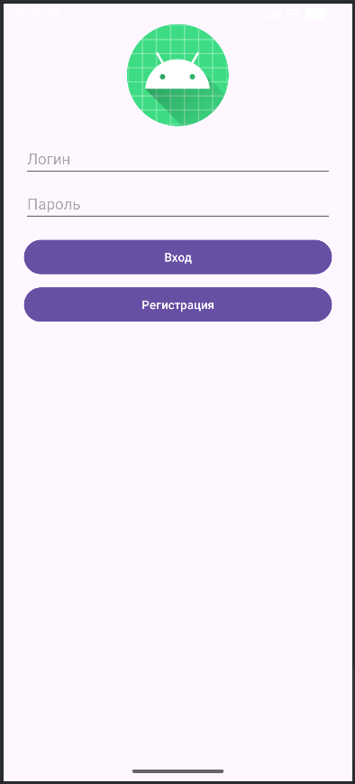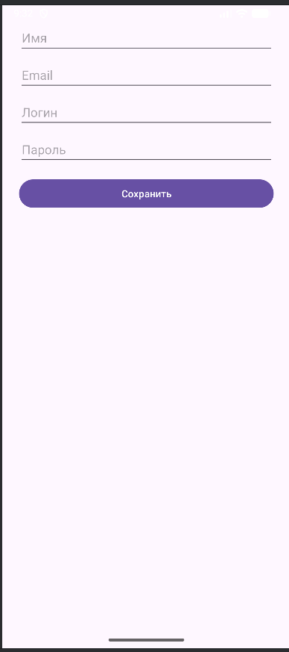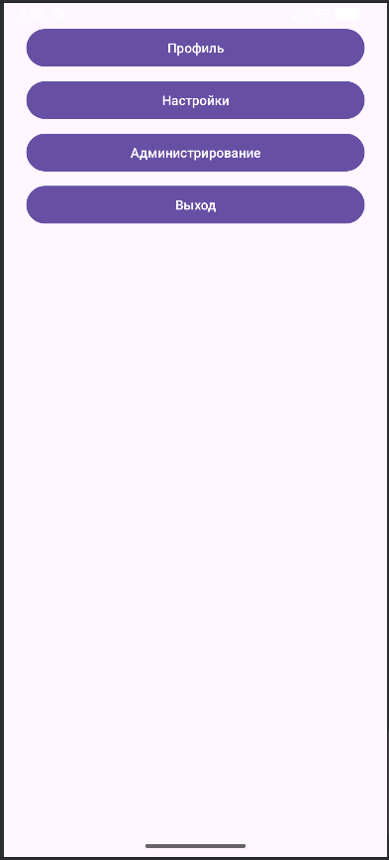
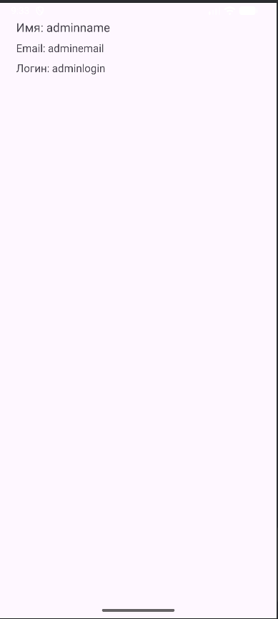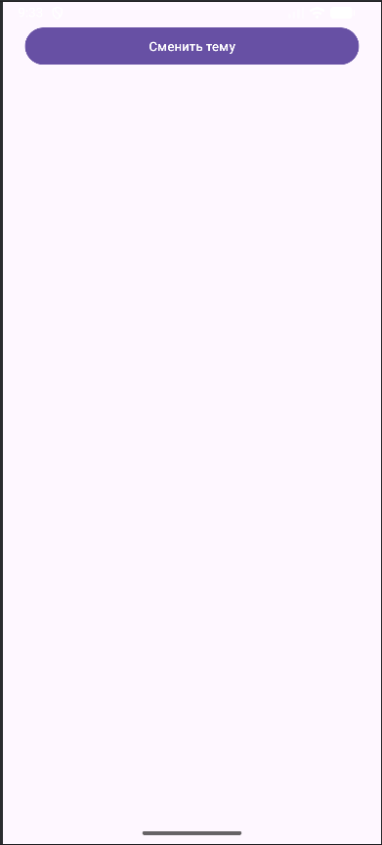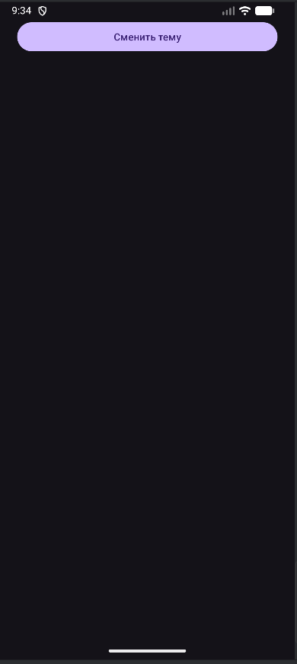
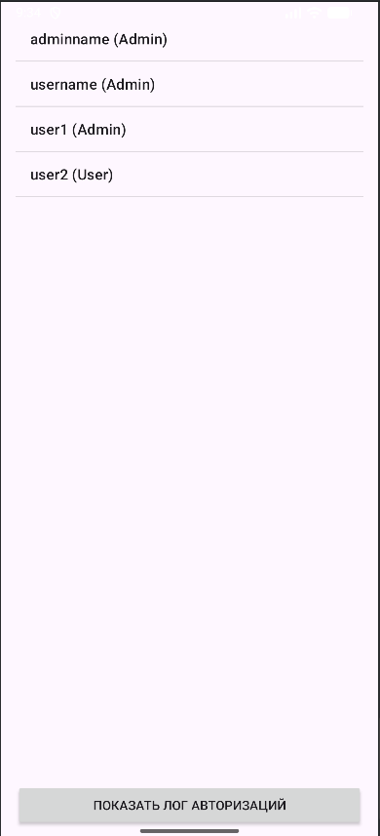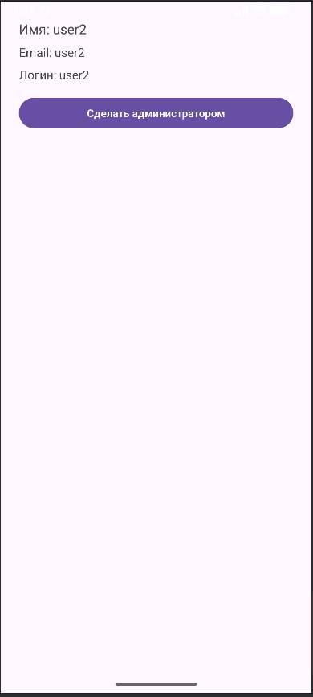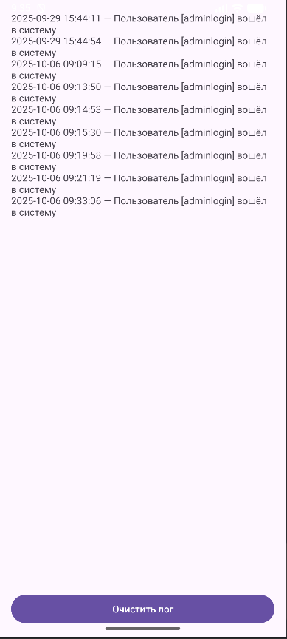

Вывод
Научились создавать Android-приложения.

